２０２４年度　商学会学生懸賞論文　応募者情報届出用紙

１．論　題

２．演習担当者名（履修していない場合は記入不要）

３．氏名・学生ＩＤ・電話番号（携帯番号が望ましい）・E－mailｱﾄﾞﾚｽ

＊共同執筆の場合は、代表者を筆頭にし、代表者と記載すること。その他の共著者全員の氏名・学生ＩＤ・も記入のこと。

　　　 ＊記載のE-mailアドレス（共同執筆の場合は代表者のアドレス）に３月上旬に審査結果を通知します。メールを確認してください。

　　　 ＊2025年6月頃に郵便物を受け取れる住所・連絡先を所定のForms（https://forms.office.com/r/ppicgHzmeE）より各自で入力してください。入賞者（共同執筆の場合は全員）に学生論文集を送付します。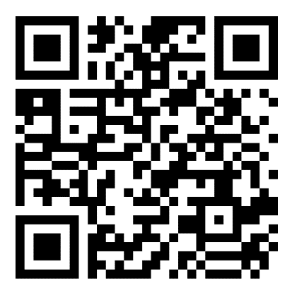

＊この用紙およびFormsに記入していただく個人情報については、学生懸賞論文に関する連絡のみに使用します。